Noun Project website - https://thenounproject.com
Tipo de letra fuenestes Defont.com

Luxury - expensive - pricey - valuable - costly - important - beneficial

Fast - express - agile - run - rapid - quick - light - flash

Delivery - mail - drop - ship - contribution -

Happy - - glad - peaceful - satisfied - smile -

Hands: box e

Elegance - quality - - glamur - unique - top - high - better - novelty - power
Looks good, feel good - stand out

El timón del carro de entorno del logo como marco de un reloj. En el centro con una manecilla marcando las 3pm un rayo de flash y rapidez

Product

Un chulo de nike  como V de Vicky, chulo de IN STOCK 
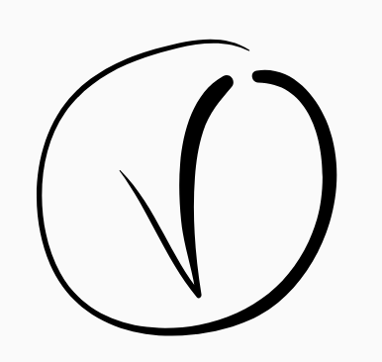Padlock 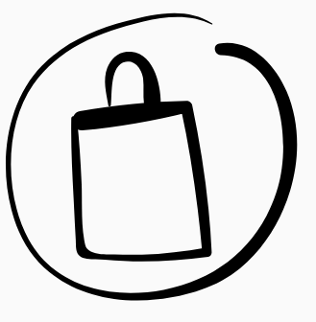GIFT 
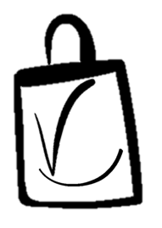
https://thenounproject.com/sarafrongia/uploads/?i=580720

